2020-2021 EĞİTİM-ÖĞRETİM YILI ORTAPINAR ŞMÇ ORTAOKULU TÜRKÇE DERSİ
8. SINIF I.DÖNEM 1.YAZILI SINAV SORULARI
ADI SOYADI: ŞUBESİ: NO: NOT:

Milli kültürümüz, Türk insanının yarattığı maddi ve manevi değerler bütününü, Türk insanına özgü düşünce ve sanat ürünlerini kapsar.
“Türkiye Cumhuriyeti’nin temeli kültürdür.” diyen Atatürk, ortak yaşanmış bir tarihe sahip olmayı milli kültürün temeli sayar. Milli kültürümüzün temelleri milli tarihimizdedir. Tarih boyunca bilimde, güzel sanatlarda, ekonomide, tarımda, ticarette yapılanların ulaştığı sonuç, kültürümüzü oluşturur. Milli kültürümüzü başka kültürlerin olumsuz etkilerinden korumak için tarihimizi iyi öğrenmeli; başka milletlerin kültürlerindeki unsurları taklit etmekten kaçınmalıyız.
Atatürk, “Milli kültür, milli bilinci güçlendirir. Geleceğe güvenle bakmayı sağlar. Bundan dolayı kültürümüzün her alanda yükselmesini sağlamak görevimiz olmalıdır.” diyerek kültürümüzün gelecek nesillere aktarılmasını, korunmasını ve geliştirilmesini istemiştir.
Milli kültürümüzün yaygınlaştırılması için geçmişteki başarılarımız öğrenilmeli, böylece gelişmeyi sürekli kılmak için kültürden güç alınmalıdır.
1) Milli kültürümüz neleri kapsar? (5P)

2) Metne göre milli kültürümüzün temeli nedir? (5P)

3) Milli kültürümüzü oluşturan ögeler nelerdir? (5P)

4) Kültürel değerlerimizi korumak için yapmamız gerekenler nelerdir? (5P)

5) Atatürk’ün ulusumuzdan, milli kültür konusundaki istekleri nelerdir? (5P)

6) Aşağıdaki atasözlerinde yer alan fiilimsileri belirleyip türlerini karşılarına yazınız. (10 P)
— Vakitsiz öten horozun başını keserler. ………………………………………………………………..
— Irmaktan geçerken at değiştirilmez. ………………………………………………………………..
— Kurt kocayınca köpeğin maskarası olur. ………………………………………………………………..
— Emek olmadan yemek olmaz. ………………………………………………………………..
— Erken kalkan yol alır. ………………………………………………………………..

7) Aşağıdaki cümlelerdeki eş sesli (sesteş) sözcüklerin altını çizin. (10 puan)
Bahçeye gül fidanı diktim. Dedemin köyde yüz tane koyunu var.
Hasan bana otobüsten el salladı. Geçen yaz tatilinde denize gittik.

8) Aşağıdaki tabela ve afişlerde yazım ve noktalama yanlışlarını bularak düzeltiniz.(10 puan)
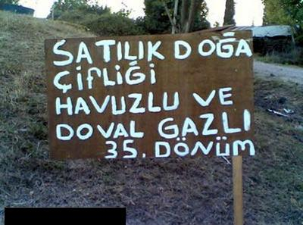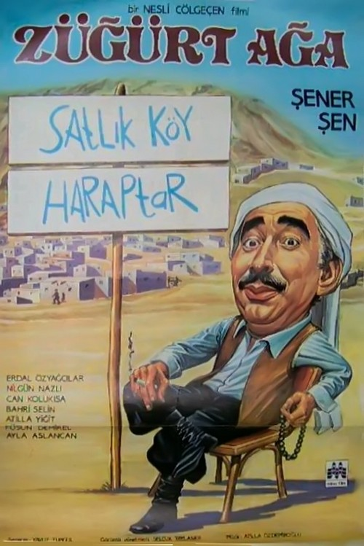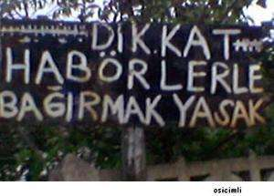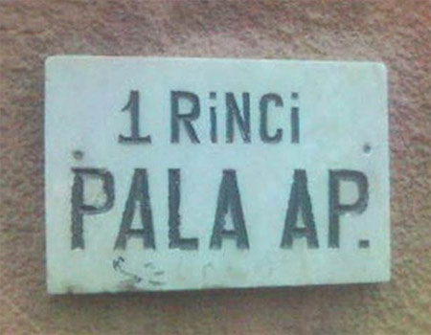

1. görsel: ……………………………………………………………………………… 2. görsel: ……………………………………………………………………………
3. görsel: ……………………………………………………………………………… 4. görsel: ……………………………………………………………………………

9) Aşağıdaki cümlelerin yüklemini bulup altını çiziniz. (10 puan)
- Çalışmalarım hakkında bilgi verdim.
- Düşününce nerede hata yaptığını anlarsın.
- Yaşadığı tecrübelerden ders almıştı.

- Her zaman bize destek olur.
- Elimdeki imkânları hep kullanacağım.
- Anne babasının söylediklerini kulak ardı
ediyordu.
10) Aşağıdaki cümlelerin hangisinde zarf fiil cümleye diğerlerinden farklı bir anlam katmıştır? (5 puan)
A) Sen gelince evimizin içi neşe dolar.
B) Dizlerinde uyutup saçlarımı severdi.
C) Gün doğmadan neler doğar, derdi ninem.
D) Babam çarşıya gideli epey zaman olmuştu

11) Aşağıdaki cümlelerin hangisi sadece özne ve yüklemden oluşmuştur? (5 puan)
A) Kitap okumak, insanlara armağan edilen değerli bir uğraştır.
B) Karanlık çökmeye başlayınca bizimkiler dışarı çıkacakmış.
C) Bu dağların zirvesinde şirin bir kulübe varmış.
D) Tarihin gördüğü gelmiş geçmiş en büyük savaşmış.


12) “Sizin hayır sandığınızda şer; şer sandığınız şeyde hayır vardır.” (şer: kötü şeyler, hayır: iyi şeyler) Bakara suresi 216. ayetinden yola çıkarak bir deneme yazınız. Metninizi yazarken “giriş, gelişme, sonuç bölümleri, konuya uygun başlık, konu-içerik uyumu, yazım ve noktalama, sayfa düzeni” gibi konulara özen gösteriniz. (25P)

BAŞARILAR
Hasan BAŞDEMİR
Türkçe Öğretmeni

